. Аналого-цифровые
преобразователи

Виды аналого-цифровых преобразователей и их особенности. Аналого-цифровые преобразователи (АЦП) представляют собой устройства, предназначенные для преобразования электрических величин (напряжения, тока, мощности, сопротивления, емкости и др.) в цифровой код [1,2,5,9,10,11]. Наиболее часто входной величиной является напряжение. Все другие величины перед подачей на такой АЦП нужно предварительно преобразовывать в на-пряжение. Однако на практике находят применение также преобра-зователи, например, сопротивления или емкости в цифровой код без промежуточного преобразования в напряжение. Обычно это позволяет уменьшить погрешность преобразования, но усложняет проектирование преобразователя и его изготовление. Последнее объясняется тем, что серийные промышленные микросхемы АЦП предназначены только для работы с напряжением. Поэтому в дальнейшем будут рассмотрены только преобразователи напряжения в цифровой код.
В общем случае напряжение характеризуется его мгновенным значением u(t). Однако для оценки напряжения можно также пользоваться его средним за выбранный промежуток времени Т значением:
.
В связи с этим все типы АЦП можно разделить на две группы: АЦП мгновенных значений напряжения и АЦП средних значений напряжения. Так как операция усреднения предполагает интегрирование мгновенного значения напряжения, то АЦП средних значений часто называют интегрирующими.
При преобразовании напряжения в цифровой код используются три независимых операции: дискретизация, квантование и кодирование. Процедура аналого-цифрового преобразования непрерывного сигнала представляет собой преобразование непрерывной функции напряжения u(t) в последовательность чисел u(t_{n}), где п=0, 1,2 ... , отнесенных к некоторым фиксированным моментам времени. При дискретизации непрерывная функция u(t) преобразуется в последовательность ее отсчетов u(t_{n}), как показано на рис.14.1,а.
Вторая операция, называемая квантованием, состоит в том, что мгновенные значения функции u(t) ограничиваются только определенными уровнями, которые называются уровнями квантования. В результате квантования непрерывная функция u(t) принимает вид ступенчатой кривой u_{к}(t), показанной на рис. 14.1,б.
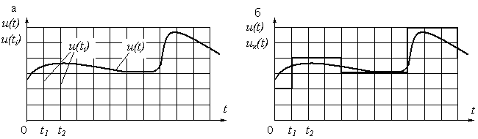
Рис.14.1. Процесс дискретизации (а) и квантования (б) сигнала u(t)
Третья операция, называемая кодированием, представляет дискретные квантованные величины в виде цифрового кода, т.е. последовательности цифр, подчинённых определённому закону. С помощью операции кодирования осуществляется условное представление численного значения величины.
В основе дискретизации сигналов лежит принципиальная возможность представления их в виде взвешенных сумм:
,
где а_{n} – некоторые коэффициенты или отсчёты, характеризующие исходный сигнал в дискретные моменты времени, f_{n}(t) – набор элементарных функций, используемый при восстановлении сигнала по его отсчётам.
Дискретизация бывает равномерная и неравномерная. При равномерной дискретизации период отсчётов Т остаётся постоянным, а при неравномерной – период может изменяться. Неравномерная дискретизация чаще всего обусловлена скоростью изменения сигнала и потому называется адаптивной.
В основе равномерной дискретизации лежит теорема отсчётов, согласно которой в качестве коэффициентов а_{n} нужно использовать мгновенные значения сигнала u(t_{n}) в дискретные моменты времени t_{n}=Tn, а период дискретизации выбирать из условия T=(2f_{m})⁻¹, где f_{m}- максимальная частота в спектре исходного сигнала.
Для сигналов с ограниченным спектром теорема отсчётов имеет вид
и называется формулой Котельникова.
При дискретизации сигнала появляется погрешность, обусловленная конечным временем одного преобразования и неопределенностью момента времени его окончания. В результате вместо равномерной дискретизации получаем дискретизацию с переменным периодом. Такая погрешность называется апертурной. Если считать, что апертурная погрешность определяется скоростью изменения сигнала, то ее можно определить по формуле
,
где T_{a}- апертурное время, u’(t_{n}) - скорость изменения сигнала в момент времени t_{n}, т. е.
.
Для гармонического сигнала u(t)=U_{m}sinωt максимальное значение апертурной погрешности получим при условии u'(t) = U_{m}, т. е. при cosωt = 1. Относительная апертурная погрешность в этом случае будет иметь значение
. (14.1)
Сравнивая период дискретизации, определенный по теореме отсчетов, с апертурным временем (14.1), получим
,
откуда следует, что для снижения апертурной погрешности приходится в раз увеличивать частоту преобразования АЦП. Так, например, при дискретизации гармонического сигнала с частотой f_{m}=10кГц по теореме отсчетов достаточно иметь максимальную частоту АЦП F_{m} =2f_{т}=20 кГц; при погрешности δ_{a}= 10⁻² необходимо увеличить эту частоту до значения 2f_{т}π/δ_{a}=20·10³π/10⁻² = 6,3МГц.
В отличие от дискретизации, которая теоретически является обратимой операцией, квантование представляет собой необратимое преобразование исходной последовательности и сопровождается появлением неизбежных погрешностей. Характеристика идеального квантователя приведена на рис.14.2,а. При равномерном квантовании расстояние между двумя соседними значениями делается постоянным, как показано на рис. 14.1,б. Разность между двумя соседними значениями квантованной величины называется шагом квантования h.

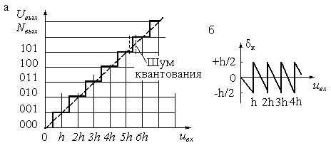
Рис.14.2. Характеристика идеального квантователя (а) и график изменения погреш-
ности квантования (б)

По существу квантование представляет собой операцию округления непрерывной величины до ближайшего целого значения. В результате максимальная погрешность квантования равна ±0,5h (рис. 14.1,6). Однако при преобразовании произвольного сигнала максимальная погрешность встречается сравнительно редко, поэтому в большинстве случаев для оценки качества АЦП используют не максимальную, а среднеквадратическую погрешность δ_{кв}=h/, которая примерно в 3,5 раза меньше максимальной. В АЦП погрешность квантования определяется как единица младшего значащего разряда (ЕМР).
Выходной величиной АЦП является цифровой код, т. е. последовательность цифр, с помощью которой представляются дискретные кантованные величины. В АЦП используют четыре основных типа кодов: натуральный двоичный, десятичный, двоично-десятичный и код Грея. Кроме этого, АЦП, предназначенные для вывода информации в десятичном коде, выдают на своем выходе специализированный код для управления семисегментными индикаторами.
Большинство АЦП работают с выходом в натуральном двоичном коде, при котором каждому положительному числу N ставится в соответствие код ,
где b_{i} равны нулю или единице. При этом положительное число в двоичном коде имеет вид
. (14.2)
Такой код принято называть прямым: его крайний правый разряд является младшим, а крайний левый - старшим. Прямой код пригоден лишь для работы с однополярными сигналами. Полный диапазон преобразуемого сигнала равен 2^{n}, а N_{max}=2^{n}-1.
Двоичные числа, используемые в АЦП, как правило, нормализованы, т. е. их абсолютное значение не превышает единицы. Они представляют собой отношение входного сигнала к полному диапазону:
. (14.3)
Если АЦП должен работать с двуполярными числами, то наиболее часто используют дополнительный код, который образуется вычитанием преобразуемого числа С из постоянной величины 2^{n+1}. Иначе говоря, находится дополнение до двух к числу С. Диапазон представления чисел в двоичном коде имеет пределы от 2^{–m} до 1-2^{-m}. Нуль имеет одно значение 000 ... 0.
При использовании в АЦП двоично-десятичных кодов каждая значащая десятичная цифра представляется четырьмя двоичными знаками и содержит десять значений сигнала от О до 9. Так, например, десятичное число 10 можно представить как 0001 0000, а число 99 можно представить в виде 1001 1001.
Так как при кодировании четырьмя двоичными знаками можно получить 16 кодовых значений, то приведенное двоично-десятичное представление не является единственным. Наиболее широко используют коды, в которых цифрам в тетрадах присваивают веса 8-4-2-1 или 2-4-2-1:
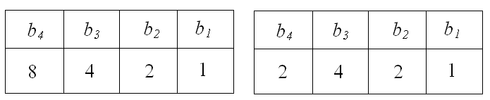

Основные характеристики АЦП. Любой АЦП является сложным электронным устройством, которое может быть выполнено в виде одной интегральной микросхемы или содержать большое количество различных электронных компонентов. В связи с этим характеристики АЦП зависят не только от его построения, но и от характеристик элементов, которые входят в его состав. Тем не менее, большинство АЦП оценивают по их основным метрологическим показателям, которые можно разделить на две группы: статические и динамические.
К статическим характеристикам АЦП относят: абсолютные значения и полярности входных сигналов, входное сопротивление, значения и полярности выходных сигналов, выходное сопротивление, значения напряжений и токов источников питания, количество двоичных или десятичных разрядов выходного кода, погрешности преобразования постоянного напряжения и др. К динамическим параметрам АЦП относят: время преобразования, максимальную частоту дискретизации, апертурное время, динамическую погрешность и др.
Рассмотрим некоторые из этих параметров более подробно. Основной характеристикой АЦП является его разрешающая способность, которую принято определять величиной, обратной максимальному числу кодовых комбинаций на выходе АЦП. Разрешающую способность можно выражать в процентах, в количестве разрядов или в относительных единицах. Например, 10-разрядный АЦП имеет разрешающую способность (1024)⁻¹≈10⁻³=0,1%. Если напряжение шкалы для такого АЦП равно 10В, то абсолютное значение разрешающей способности будет около 10мВ.
Реальное значение разрешающей способности отличается от расчетного из-за погрешностей АЦП. Точность АЦП определяется значениями абсолютной погрешности, дифференциальной и интегральной нелинейности. Абсолютную погрешность АЦП определяют в конечной точке характеристики преобразования, поэтому ее обычно называют погрешностью полной шкалы и измеряют в единицах младшего разряда.
Дифференциальную нелинейность (DNL) определяют через идентичность двух соседних приращений сигнала, т. е. как разность напряжений двух соседних квантов: DNL=h_{i}-h_{i+1}. Определение дифференциальной нелинейности показано на рис.14.3,а.
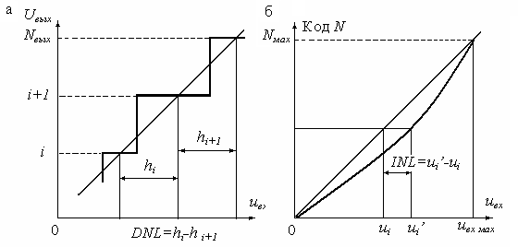
Рис.14.3. Определение дифференциальной (а) и интегральной (б) нелинейнос-
тей

Интегральная нелинейность АЦП (INL) характеризует идентичность приращений во всем диапазоне входного сигнала. Обычно ее определяют, как показано на рис.14.3,б, по максимальному отклонению сглаженной характеристики преобразования от идеальной прямой линии, т. е. INL=u_{i}’-u_{i}.
Время преобразования T_{пр} обычно определяют как интервал времени от начала преобразования до появления на выходе АЦП устойчивого кода входного сигнала. Для одних типов АЦП это время постоянное и не зависит от значения входного сигнала, для других АЦП это время зависит от значения входного сигнала. Если АЦП работает без устройства выборки и хранения, то время преобразования является апертурным временем.
Максимальная частота дискретuзации - это частота, с которой возможно преобразование входного сигнала, при условии, что выбранный параметр (например, абсолютная погрешность) не выходит за заданные пределы. Иногда максимальную частоту преобразования принимают равной обратной величине времени преобразования. Однако это пригодно не для всех типов АЦП.
Принципы построения АЦП. Все типы используемых АЦП можно разделить по признаку измеряемого значения напряжения на две группы: АЦП мгновенных значений напряжения и АЦП средних значений напряжения (интегрирующие АЦП). Вначале ознакомимся с АЦП, которые позволяют определять код мгновенного значения напряжения, а затем рассмотрим интегрирующие АЦП и особенности их использования.
АЦП мгновенных значений можно разделить на следующие основные виды: последовательного счета, последовательного приближения, параллельные, параллельно-последовательные и с промежуточным преобразованием в интервал времени.
Структурная схема АЦП последовательного счета приведена на рис.14.4 а. Она содержит компаратор, при помощи которого выполняется сравнение входного напряжения с напряжением обратной связи. На прямой вход компаратора поступает входной сигнал u_{вх}, а на инвертирующий - напряжение u₅ обратной связи. Работа 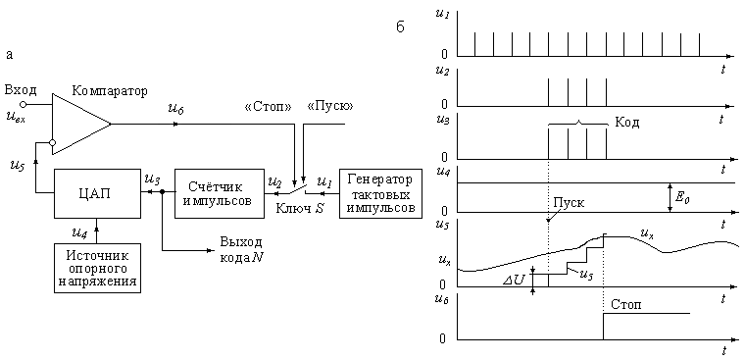
Рис.14.4. Структурная схема АЦП последовательного счёта (а)
и графики процесса преобразования (б)
преобразователя начинается с приходом импульса «ПУСК» от схемы управления (на рисунке она не показана), который замыкает ключ S. Через замкнутый ключ S импульсы u₁ от генератора тактовых импульсов поступают на счетчик, который управляет работой цифро-аналогового преобразователя (ЦАП). В результате последовательного увеличения выходного кода счетчика N происходит ступенчатое увеличение выходного напряжения u₅ ЦАП. Питание ЦАП выполняется от источника опорного напряжения u₄ .
Когда выходное напряжение ЦАП сравняется с входным напряжением, произойдет переключение компаратора и по его выходному сигналу «СТОП» разомкнется ключ S. В результате импульсы от генератора перестанут поступать на вход счетчика. Выходной код, соответствующий равенству u_{вх}=u₅, снимается с выходного регистра счетчика.
Графики, иллюстрирующие процесс преобразования напряжения в цифровой код, приведены на рис.14.4,б. Из этих графиков видно, что время преобразования переменное и зависит от уровня входного сигнала. При числе двоичных разрядов счетчика, равном п, и периоде следования счетных импульсов Т максимальное время преобразования можно определить по формуле:
. (14.4)
Так, например, при n=10 разрядов и Т= 1 мкс (т. е. при тактовой частоте 1 МГц) максимальное время преобразования равно
T_{пр} =(2¹⁰-1)=1023мкс≈l мс,
что обеспечивает максимальную частоту преобразования около 1кГц.
Уравнение преобразования АЦП последовательного счета можно записать в виде:
,
где 0 ≤k ≤ n - число ступеней до момента сравнения, ΔU=h - - значение одной ступени, т. е. шаг квантования.
Структурная схема АЦП последовательного приближения приведена на рис.14.5,а. По сравнению со схемой АЦП последовательного счета в ней сделано одно существенное изменение - вместо счетчика введен регистр последовательного приближения (РПП). Это изменило алгоритм уравновешивания и сократило время преобразования. В основе работы АЦП с РПП лежит принцип дихотомии, т. е. последовательного сравнения преобразуемого напряжения u_{вх} с 1/2, 1/4, 1/8 и т. д. возможного максимального его значения U_{m} . Это позволяет для п-разрядного АЦП выполнить весь процесс преобразования за n последовательных шагов приближения (итераций) вместо (2^{n}-1) при использовании последовательного счёта и получить существенный вы-
игрыш в быстродействии. График процесса преобразования АЦП с РПП показан на рис.14.5,б.
В качестве примера на рис.14.5,в показана диаграмма переходов для трехразрядного АЦП последовательного приближения. Поскольку на каждом шаге производится определение значения одного разряда, начиная со старшего, то такой АЦП часто называют АЦП поразрядного уравновешивания. При первом сравнении определяется -
больше или меньше напряжение и_{вх}, чем U_{m}/2. На следующем шаге определяется, в какой четверти диапазона находится u_{вх}. Каждый последующий шаг вдвое сужает область возможного результата.
.
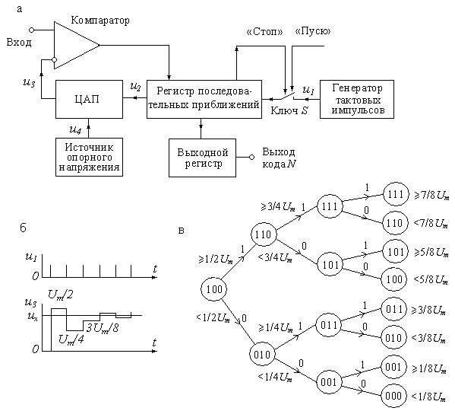
Рис.14.5. Структурная схема АЦП последовательного приближения (а),
график процесса преобразования (б) и диаграмма последовательности
переходов для трёхразрядного АЦП (в)

При каждом шаге сравнения компаратор формирует импульсы, соответствующие состоянию «больше-меньше» (1 или О), управляющие регистром последовательных приближений.
Структурная схема параллельного АЦП приведена на рис.14.6. Преобразователь осуществляет одновременное квантование входного сигнала u_{вх} с помощью набора компараторов, подключённых параллельно источнику сигнала. Пороговые уровни компараторов установ- лены с помощью резистивного делителя в соответствии с используемой шкалой квантования. При подаче на входы компараторов сигнала u_{вх} на их выходах получим квантованный сигнал, представленный в унитарном коде.
Для преобразования унитарного кода в двоичный (или двоично-десятичный) используют кодирующий преобразователь.
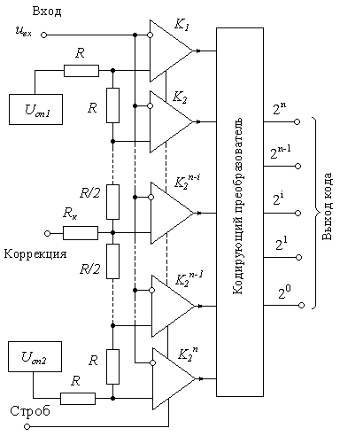
Рис.14.6. Структурная схема
параллельного АЦП

При работе в двоичном коде все резисторы делителя имеют
одинаковые сопротивления R. Время преобразования такого преобразователя составляет один такт, т. е. T_{пр}=Т. Параллельные преобразователи являются в настоящее время самыми быстрыми и могут работать с частотой дискретизации свыше 100 МГц. Для получения более широкой полосы пропускания компараторы обычно делают стробируемыми.
Делитель опорного напряжения представляет собой набор низкоомных резисторов с сопротивлением около 1 Ом. По выводу «Коррекция» возможно проведение коррекции напряжения смещения нулевого уровня на входе, а по выводу U_{оп2} - абсолютной погрешности преобразования в конечной точке шкалы. Номинальные значения опорных напряжений имеют значения: U_{оп1}= -0,075 ... 0 В, и U_{оп2} = -2, 1 ... -1,9 В. Типовая задержка срабатывания компараторов около 7 нс.
Структурная схема последовательно-параллельного АЦП приведена на рис.14.7. Такой АЦП работает в несколько тактов. В первом такте АЦП преобразует старшие разряды входного напряжения u_{вх} в цифровой код (на схеме это разряды 2³ …2⁵). Затем во втором такте эти разряды преобразуются с помощью ЦАП в напряжение, которое вычитается из входного сигнала в вычитающем устройстве ВУ. В третьем такте АЦП2 преобразует полученную разность в код младших разрядов входного напряжения и_{вх}.
Такие преобразователи характеризуется меньшим быстродействием по сравнению с параллельными, но имеют меньшее число компараторов. Так, например, для 6-ти разрядного параллельного АЦП необходимо 64 компаратора, а для последовательно-параллельного АЦП - всего 16.
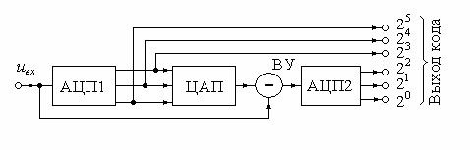
Рис.14.7. Структурная схема параллельно-после-
довательного АЦП

Количество каскадов в таких АЦП может быть увеличено, поэтому они часто называются многокаскадными или конвейерными. Выходной код таких АЦП представляет собой сумму кодов N = N₁ + N₂ + N_{з} + ... , вырабатываемых отдельными каскадами.
К АЦП мгновенных значений также относятся некоторые типы АЦП с время-импульсным преобразованием. Структурная схема такого АЦП приведена на рис.14.8. В основу работы этого преобразователя положен метод преобразования входного напряжения во временной интервал. Графики процесса преобразования приведены на рис.14.8,б. АЦП состоит из генератора линейно-изменяющегося напряжения ГЛИН, двух компараторов К₁ и К₂, формирователя длительности импульса τ_{и}, генератора тактовых импульсов и счетчика, с выхода которого снимается код преобразованного напряжения. 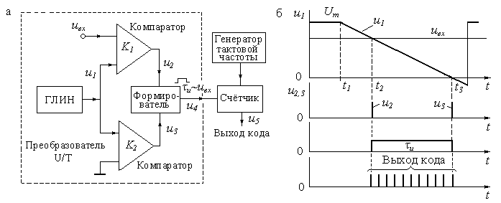
Рис.14.8. Структурная схема время-импульсного преобразования (а)
и графики процесса преобразования (б)
Первый импульс u₂ формируется при сравнении напряжения u_{вх} с напряжением u₁, а второй импульс u_{з} формируется при достижении напряжением u₁ нулевого уровня. Быстродействие таких АЦП невелико: время преобразования в лучшем случае составляет 20 ... 50 мкс.
Уравнение, описывающее работу АЦП, можно определить следующим образом. Напряжение u₁, вырабатываемое ГЛИН, имеет вид:
, (14.5)
где k - крутизна пилообразного напряжения.
Моменты времени t₁ и t₂ срабатывания компараторов К₁ и К₂ определяются по формуле (14.5): ; .
Длительность импульса определим как разность τ_{и}=t₃-t₂=u_{вх}/k. Количество импульсов, подсчитанных счетчиком, равно N=f₀ τ_{и}, где f₀ - частота тактового генератора.
АЦП средних значений напряжений (интегрирующие АЦП) можно разделить на следующие основные виды: с время-импульсным преобразованием, с частотно-импульсным преобразованием и со статистическим усреднением. Наибольшее распространение получили первые две группы АЦП.
Структурная схема интегрирующего АЦП с время-импульсным преобразованием приведена на рис.14.9,а. Работу этой схемы можно разделить на три такта. В первом такте производится заряд интегратора, во втором - его разряд, а в третьем коррекция нулевого уровня интегратора. Графики, иллюстрирующие работу АЦП, приведены на рис.14.9,б.
В первом такте, имеющем фиксированную длительность То, замкнут ключ S_{l}, а остальные ключи разомкнуты. В этом случае входное напряжение u_{вх} через замкнутый ключ S_{l} и сопротивление R₁ заряжает емкость С₁ интегратора, и выходное напряжение растет линейно во времени, как показано на рис.14.9,б. К. концу интервала То напряжение на выходе интегратора будет равно
, (14.6)
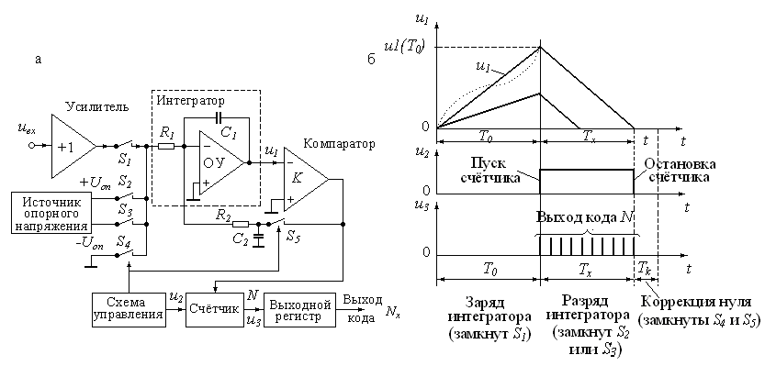
Рис.14.9. Структурная схема АЦП двухтактного интегрирования (а) и
график процесса преобразования (б)

где k =R₁C₁⁻¹ - постоянная времени интегратора, U_{вх} - среднее значение входного напряжения:
.
Во втором такте происходит разряд интегратора. При этом в зависимости от требуемой полярности источника опорного напряжения, которая всегда противоположна полярности u_{вх}, замыкается один из ключей S₂ или S₃. Разряд интегратора происходит с постоянной скоростью, которая не зависит от накопленного в интеграторе заряда, поэтому с увеличением накопленного заряда время разряда также увеличивается. Конец разряда интегратора фиксируется компаратором K, после чего ключ S₂ (или S₃) размыкается.
Поскольку начало разряда определяет схема управления, а конец - компаратор, то длительность разряда интегратора можно определить по формуле:
,
откуда
или , (14.7)
что свидетельствует о пропорциональности интервала Т_{х} среднему значению входного напряжения U_{вх}. Заполнение интервала Т_{х} счетными импульсами, поступающими от схемы управления, позволяет найти числовой код N = T_{x}f₀ .
К достоинствам интегрирующих АЦП следует отнести их высокую помехозащищенность. Если на входной сигнал наложена гармоническая помеха, то при равенстве периода помехи времени заряда интегратора T_{п}=Т₀ среднее значение помехи к концу интервала интегрирования будет равно нулю, как показано пунктирной линией на рис.14.9,б. Случайные помехи и шумы также ослабляются интегрированием, хотя и в меньшей степени.
На третьем этапе производится коррекция нулевого уровня интегратора. Для этого замыкаются ключи S₄ и S₅, а остальные ключи размыкаются. Так как вход интегратора через сопротивление R₁ соединен с общей шиной, то конденсатор С₂ через замкнутый ключ S₅ заряжается до напряжения ошибки, которое после размыкания ключей S₄ и S₅ вычитается из входного сигнала.
К недостаткам таких интегрирующих АЦП относится, прежде всего, сравнительно невысокое быстродействие. Кроме этого, при перегрузке АЦП большим входным сигналом происходит перезаряд интегрирующего конденсатора C₁, поэтому после снятия перегрузки в течение нескольких циклов АЦП будет работать с большой погрешностью. .
Другим типом интегрирующих АЦП являются АЦП с частотно-u.мпульсным преобразованием, принцип работы которых основан на предварительном преобразовании входного напряжения в пропорциональную ему частоту следования импульсов, которая затем измеряется за фиксированный интервал времени. После подсчета числа импульсов результат выдается в виде цифрового эквивалента входного напряжения.
Структурная схема АЦП с частотно-импульсным преобразованием приведена на рис.14.10,а. Основным звеном в этой схеме является преобразователь напряжения в частоту (ПНЧ). При помощи ПНЧ
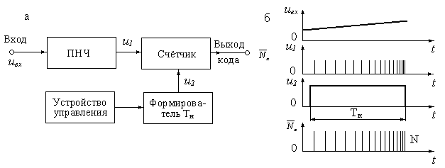
Рис.14.10. Структурная схема АЦП с частотно-импульсным
преобразованием (а) и графики процесса преобразования (б)

входное напряжение преобразуется в частоту импульсов, при этом f=kи_{вх}. Число импульсов, подсчитанных счетчиком за выбранный интервал времени Т_{и} , определяется формулой
,
где - среднее значение напряжения на интервале T_{и} .
Графики процесса преобразования АЦП с частотно-импульсным преобразованием приведены на рис.14.10,б. Преобразователь напряжения в частоту может быть построен на различных принципах, однако от его характеристики преобразования зависят свойства АЦП. Погрешность ПНЧ практически полностью входит в погрешность АЦП. В связи с этим наиболее часто в качестве ПНЧ в таких АЦП используется преобразователь с импульсной обратной связью, схема которого приведена на рис.14.11,а. Графики работы АЦП приведены на рис.14.11,б.
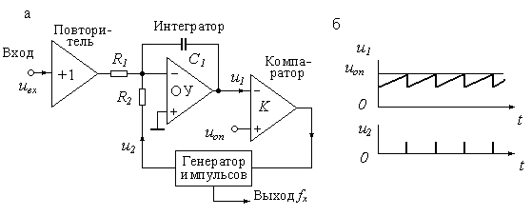
Рис.14.11. Структурная схема преобразователя напряжения в частоту с
импульсной обратной связью (а) и графики его работы (б)
ПНЧ с импульсной обратной связью состоит из входного повторителя напряжения, интегратора и компаратора, управляющего генератором импульсов в цепи обратной связи интегратора. Заряд кон-
денсатора С₁ интегратора· осуществляется входным напряжением u_{вх}, а разряд производится импульсом с постоянной вольт-секундной площадью. Если входное напряжение имеет отрицательную полярность, то импульсы генератора должны быть положительными и наоборот. Можно показать, что частота импульсов прямо пропорциональна входному напряжению. Напряжение на выходе интегратора линейно растет до тех пор, пока не сравняется с опорным напряжением U_{оп} на неинвертирующем входе компаратора К:
,
откуда ,
где i=U_{вх}/R₁, а q= C₁ U_{оп} - накопленный заряд.
В последнее время в связи широким применением АЦП в различных системах сбора и обработки информации появились новые типы преобразователей с улучшенными характеристиками. К их числу относятся: АЦП с сигма-дельта модулятором, АЦП быстрого интегрирования и конвейерные АЦП.
Структурная схема АЦП с сигма-дельmа модулятором приведена на рис.14.12. По сути, это название отражает два процесса: интегрирование за малое время и сложение результатов интегрирования. Выходным сигналом такого модулятора является частота импульсов. Схема такого АЦП во многом совпадает с АЦП с частотно- импульс-ной обратной связью. В этом АЦП также производится компенсация

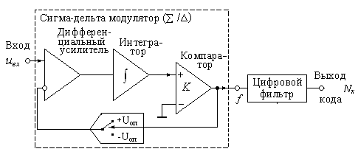
Рис.14.12. Структурная схема АЦП с сигма-дельта
модулятором

заряда, накопленного в интеграторе, а вместо импульсного генератора используется одноразрядный ЦАП с компаратором на входе.
Структурная схема АЦП быстрого интегрирования представляет собой интегрирующий АЦП с время-импульсным преобразованием, в котором разряд интегратора выполняется ускоренным образом: вначале до некоторого значения Е выходного напряжения от большого напряжения разряда, а затем от малого. Такой процесс разряда похож на работу скоростного лифта. Между этажами он движется быстро, а при подходе к остановке резко замедляет скорость. В таких АЦП сокращается время разряда интегратора и увеличивается точность компарирования в конце разряда.
В конвейерном АЦП мы имеем собой структуру, подобную параллельно-последовательному АЦП, но с увеличенным числом каскадов. Для хранения мгновенных значений напряжения в каждом каскаде используются устройства выборки и хранения информации УВХ1 ... УВХЗ (например, для четырёхкаскадного АЦП). Вычитающие устройства ВУ1 ... ВУЗ образуют разность напряжений, подлежащую преобразованию в следующем каскаде. Все АЦП 1 ... АЦП4 параллельные и имеют небольшое число разрядов (обычно не больше четырех).
Интегральные микросхемы АЦП. В последнее время многие фирмы организовали производство серийных интегральных микросхем АЦП, основанных на различных принципах и предназначенных для работы в устройствах сопряжения датчиков аналоговых сигналов с ЭВМ и микропроцессорами, в различных измерительных устройствах, мультиметрах, в медицинской аппаратуре, цифровых термометрах и др. Наиболее крупными производителями АЦП в России являются заводы «Микрон» и «Сапфир», а за рубежом - компании Analog Devices (США), Micro power (США), Philips, Maxim, Sony и др.
Перечисленными фирмами и многими другими выпускается так много различных микросхем АЦП, что трудно даже произвести их сравнение, тем более что многие фирмы используют собственную классификацию и приводят ряд нестандартных характеристик. Тем не менее, некоторые выводы из рассмотрения выпускаемых АЦП можно сделать.
Прежде всего, можно отметить, что резко увеличилась разрешающая способность АЦП. Ряд фирм выпускает АЦП с разрешением до 24 двоичных разрядов (Т. е. 1/16777216). Однако наиболее распространенными являются АЦП с разрядностью 8, 10, 12 и 16 разрядов.
Повысилось быстродействие серийных микросхем АЦП. Налажено производство АЦП с максимальной частотой преобразования 20 ... 50 МГц. Такие АЦП используются при преобразовании видеосигналов в цифровую форму в цифровых телевизорах, видеомагнитофонах, видеомониторах и других устройствах. Одновременно велось снижение потребляемой мощности. Так, например, 10-разрядный АЦП АО876 фирмы Analog Devices при максимальной частоте преобразования 20 МГц имеет потребляемую мощность всего 160 мВт и стоит около 10 долларов. Такой же по быстродействию параллельный АЦП К1107ПВ2 при 8-ми разрядах потребляет около 3 Вт.
В таблицах 14.1 и 14.2 приведены основные характеристики некоторых типов АЦП мгновенных значений и интегрирующих АЦП

